Сумський державний університет

Кафедра

Прикладної математики та моделювання складних систем

**ЗВІТ**

*Завдання 19*

**Дисципліна**

Теорія ймовірностей та математична статистика

*Варіант 8*

Виконавець: студентка групи ПМ-81

Пороскун Олена Олегівна

Викладач: Гончаров Олександр Андрійович

Суми, Сумська область

2020

**Завдання 19.** З рядків таблиці 6.6 згідно зі своїм набором (див. табл. 6.4) скласти вибірку, тобто початковий числовий масив. Інші потрібні дані наведені у табл. 6.7.

*Пояснення. Числа набору вказують, які рядки відносяться до даного варіанта. Так, для варіанта 8 в початковий числовий масив з таблиці 6.6 треба включити елементи рядків 3, 5, 6, 7, 8; тобто отримаємо набір з 26 + 21 + 24 + 25 + 23 = 119 елементів. Для спрощення запису в таблиці 6.6 дев’ятьма буквами: A, B, C, D, E, F, G, H, K позначені числа, що утворюють арифметичну прогресію. Два перших члени цієї прогресії вказані в таблиці 6.7. Наприклад, для варіанта 3 з таблиці 6.7 виписуємо А = 1,0, B = 1,4. Отже, крок прогресії 0,4 і наступні букви позначають числа С = 1,8, D = 2,2 і т. д.*

Виконати такі завдання:

а) скласти варіаційний ряд;

б) знайти розмах, медіану і моду вибірки;

в) побудувати полігон частот;

г) побудувати гістограму вибірки. Основи прямокутників гістограми вибрати так, щоб точки, які відповідають числам «А», «В» і т. д. опинились на серединах основ. Інтервали, частота яких виявиться меншою 5, об’єднати з більш показними сусідніми інтервалами;

д) обчислити вибіркове середнє, дисперсію; виправлену дисперсію і середнє квадратичне відхилення;

е) обчислити теоретичні частоти для нормального закону, крайні інтервали брати напівнескінченними (сума всіх частот при цьому буде дорівнювати об’єму вибірки);

ж) накласти теоретичну криву на гістограму;

з) обчислити суму Пірсона;

и) визначити кількість ступенів вільності, з рівнем значущості α перевірити гіпотезу про нормальний розподіл;

к) визначити ймовірність попадання в інтервал [а; b] двома способами – за відносною частотою і за теоретичною функцією розподілу;

л) знайти інтервали довіри для числових параметрів «a» і «σ» нормально розподіленої генеральної сукупності.

*Таблиця 6.6*

|  |  |  |
| --- | --- | --- |
| Набір | Елементи вибірки | шт. |
| 1 | F E E F C E D E B E F D G D H C G B E B C C D D | 24 |
| 2 | B D E D G K G F D E D C H E D C G E K C | 20 |
| 3 | C E F F C D F G G D G C E K E H D E E F D D C G K A | 26 |
| 4 | E F D E D E K F E F A G E C E G G D D B D F H E G H | 26 |
| 5 | E F G F H E B G E G E K F B E B D G E F K | 21 |
| 6 | B D F F F F H D C E D A G K D E D B E F F K D G | 24 |
| 7 | D F H F D C D H G G E H B K E G D B B A D E G D E | 25 |
| 8 | H E H E E F H G E D D C K A E D B F D C D G C | 23 |

*Таблиця 6.7*

|  |  |  |  |  |  |  |
| --- | --- | --- | --- | --- | --- | --- |
| Варіант | А | В | a | b | γ | α |
| *1* | *2* | *3* | *4* | *5* | *6* | *7* |
| 1 | 0,6 | 1,5 | 3,3 | 4,8 | 0,999 | 0,025 |
| 2 | 0,8 | 1,2 | 1,2 | 1,7 | 0,999 | 0,025 |
| 3 | 1,0 | 1,4 | 1,4 | 1,9 | 0,95 | 0,05 |
| 4 | 2,8 | 3,6 | 3,6 | 4,9 | 0,99 | 0,05 |
| 5 | 0,5 | 1,0 | 1,5 | 2,2 | 0,99 | 0,05 |
| 6 | 0,5 | 1,0 | 1,0 | 1,7 | 0,999 | 0,05 |
| 7 | 1,2 | 1,6 | 2,4 | 2,9 | 0,999 | 0,01 |
| 8 | 1,9 | 2,7 | 3,5 | 4,8 | 0,999 | 0,05 |
| 9 | 0,5 | 1,2 | 1,2 | 2,3 | 0,99 | 0,01 |
| 10 | 1,7 | 2,3 | 2,9 | 3,8 | 0,95 | 0,05 |
| 11 | 1,1 | 1,9 | 2,7 | 4,0 | 0,95 | 0,01 |
| 12 | 2,1 | 3,0 | 3,9 | 5,4 | 0,99 | 0,02 |
| 13 | 1,2 | 1,9 | 3,3 | 4,4 | 0,999 | 0,01 |
| 14 | 0,7 | 1,2 | 2,2 | 2,9 | 0,99 | 0,05 |
| 15 | 0,9 | 1,4 | 1,9 | 2,6 | 0,999 | 0,01 |
| 16 | 2,9 | 3,6 | 4,3 | 5,4 | 0,95 | 0,025 |
| 17 | 2,6 | 3,2 | 4,4 | 5,3 | 0,999 | 0,01 |
| 18 | 1,2 | 2,1 | 3,9 | 5,4 | 0,99 | 0,05 |
| 19 | 1,9 | 2,6 | 4,0 | 5,1 | 0,99 | 0,05 |
| 20 | 1,7 | 2,6 | 4,4 | 5,9 | 0,99 | 0,025 |
| 21 | 1,7 | 2,2 | 3,2 | 3,9 | 0,95 | 0,05 |
| 22 | 1,5 | 2,2 | 2,9 | 4,0 | 0,99 | 0,05 |
| 23 | 1,0 | 1,9 | 2,8 | 4,3 | 0,99 | 0,01 |
| 24 | 0,7 | 1,2 | 1,7 | 2,4 | 0,95 | 0,05 |
| 25 | 0,7 | 1,3 | 1,3 | 2,2 | 0,999 | 0,01 |

*Продовження таблиці 6.7*

|  |  |  |  |  |  |  |
| --- | --- | --- | --- | --- | --- | --- |
| 1 | 2 | 3 | 4 | 5 | 6 | 7 |
| 26 | 1,8 | 2,4 | 3,6 | 4,5 | 0,99 | 0,01 |
| 27 | 1,7 | 2,3 | 2,9 | 3,8 | 0,95 | 0,01 |
| 28 | 1,6 | 2,4 | 4,0 | 5,3 | 0,999 | 0,025 |
| 29 | 2,9 | 3,3 | 3,7 | 4,2 | 0,99 | 0,05 |
| 30 | 0,7 | 1,1 | 1,1 | 1,6 | 0,999 | 0,05 |

*Таблиця 6.4*

|  |  |  |  |  |  |  |
| --- | --- | --- | --- | --- | --- | --- |
| Варіант | 1 | 2 | 3 | 4 | 5 | 6 |
| набір | 3 4 5 6 8 | 1 2 3 6 8 | 2 3 5 7 8 | 2 3 4 6 8 | 1 2 5 6 8 | 1 4 5 6 7 |

*Продовження таблиці 6.4*

|  |  |  |  |  |  |  |
| --- | --- | --- | --- | --- | --- | --- |
| Варіант | 7 | 8 | 9 | 10 | 11 | 12 |
| набір | 1 3 5 6 8 | 3 5 6 7 8 | 1 2 3 4 7 | 1 3 4 7 8 | 1 3 4 6 7 | 2 3 6 7 8 |

*Продовження таблиці 6.4*

|  |  |  |  |  |  |  |
| --- | --- | --- | --- | --- | --- | --- |
| Варіант | 13 | 14 | 15 | 16 | 17 | 18 |
| набір | 2 3 4 5 6 | 1 4 5 7 8 | 1 2 3 4 5 | 2 5 6 7 8 | 1 2 4 5 8 | 1 2 4 6 7 |

*Продовження таблиці 6.4*

|  |  |  |  |  |  |  |
| --- | --- | --- | --- | --- | --- | --- |
| Варіант | 19 | 20 | 21 | 22 | 23 | 24 |
| набір | 1 4 5 6 8 | 1 3 5 7 8 | 1 2 4 5 7 | 2 3 4 5 7 | 1 2 5 6 7 | 3 4 5 7 8 |

*Продовження таблиці 6.4*

|  |  |  |  |  |  |  |
| --- | --- | --- | --- | --- | --- | --- |
| Варіант | 25 | 26 | 27 | 28 | 29 | 30 |
| набір | 2 3 4 5 8 | 1 2 3 4 6 | 1 2 4 6 8 | 1 3 4 5 7 | 1 4 6 7 8 | 1 3 4 6 8 |

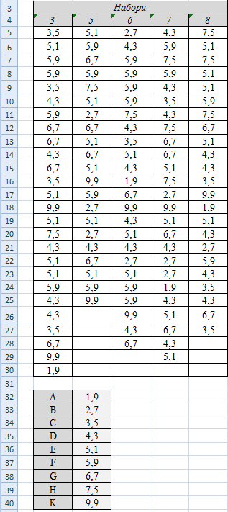

**Виконати такі завдання:**

***а) скласти варіаційний ряд;***

***б) знайти розмах, медіану і моду вибірки;***

***в) побудувати полігон частот;***

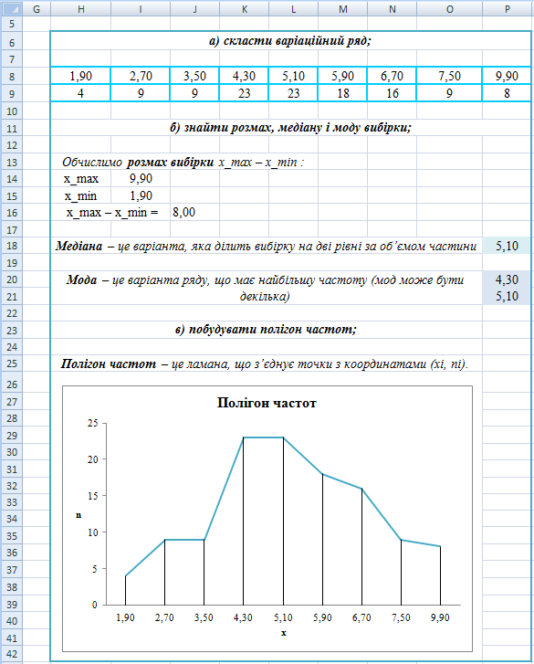

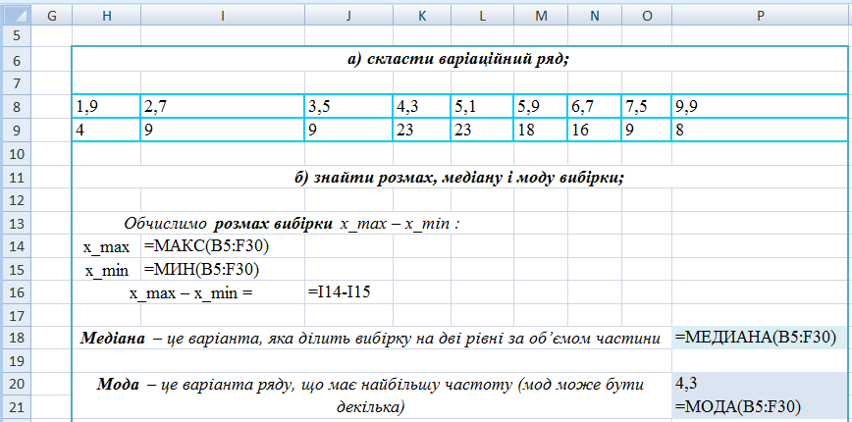

***г) побудувати гістограму вибірки. Основи прямокутників гістограми вибрати так, щоб точки, які відповідають числам «А», «В» і т. д. опинились на серединах основ. Інтервали, частота яких виявиться меншою 5, об’єднати з більш показними сусідніми інтервалами;***

Для побудови гістограми потрібно вибрати на вісі ОХ основи прямокутників. У випадку варіаційного ряду з рівновіддаленими варіантами xi , зручно розбивку [αi : βi] вибрати за таким правилом:

$α_{i}+β_{i}=2x_{i}, α_{i+1}=β_{i}, i=1,…,k$*..*

При побудові гістограми інтервали, які відповідають малим частотам $n_{i}$, називають непоказними і об’єднують із сусідніми. Якщо сусідніх два, то вибирають той, у якого частота $n_{i}$ вища. Рівень зображуваності, взагалі кажучи, величина інтуїтивна. Приймемо, що об’єднанню підлягають інтервали, у яких $n_{i} 5$. Інколи навіть після об’єднання двох інтервалів утворюється непоказний інтервал, тоді процес об’єднання продовжується на наступний сусідній інтервал.

Об’єднання двох інтервалів описується співвідношеннями:

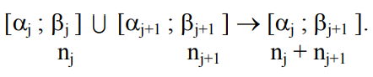

Після об’єднання інтервалів виконується їх перенумерація, щоб індекс «і» приймав всі значення підряд без пропусків. В результаті зміни інтервалів варіаційний ряд дещо видозмінюється: частоти відносяться не до чисел, а до інтервалів – показують, скільки елементів з вибірки попадає в даний інтервал. Запишемо інтервальний варіаційний ряд в таблицю 5.2 (стовпці «і», «інтервал», « ${}_{i}$» – довжина інтервалу, ${}_{i}= β_{i}-α_{i}$).

Для обчислення висот прямокутників треба вибрати масштаб, це можна зробити таким чином. Прямокутник найбільшої висоти буде відповідати моді варіаційного ряду. Тому, для того щоб рисунок гістограми ефективно використовував площу рисунка висотою H, масштабний множник повинен задовольняти співвідношенню:

$S=H = n_{M}$ $= \frac{H }{n_{M}}$

де δ і S – довжина основи і площа прямокутника, який відповідає моді варіаційного ряду, $n_{M}$– частота моди (найбільша частота в варіаційному ряді). Тепер висота будь-якого прямокутника гістограми буде обчислюватись за формулою:

$$h_{i}= \frac{n_{i}}{{}_{i}}$$

У даному завданні, узявши висоту 80 мм, отримаємо:

$$= \frac{H }{n_{M}}=\frac{80⋅0,8}{23}=2,78$$

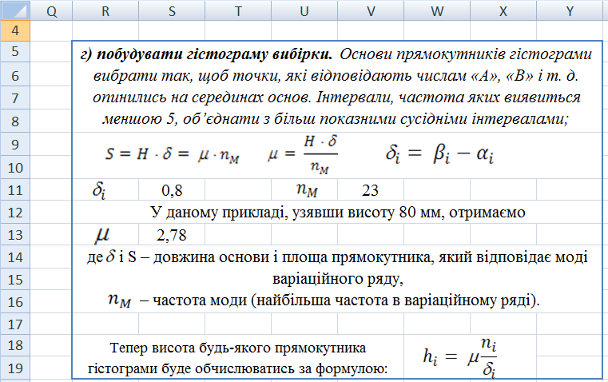

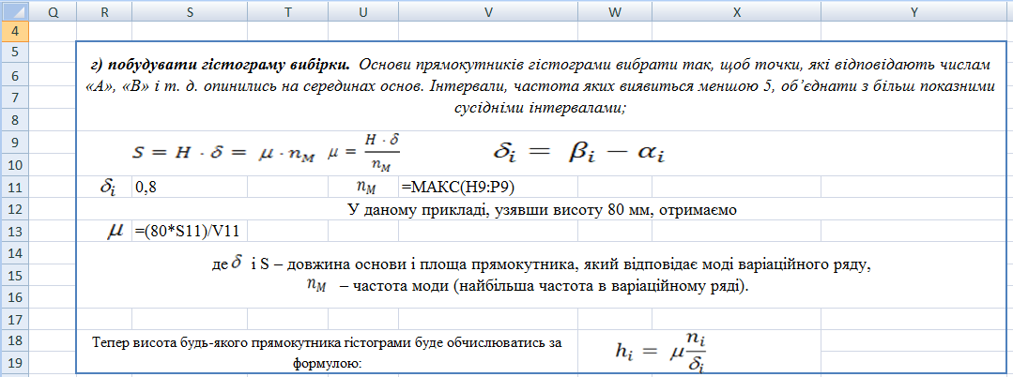

Результати розрахунків занесемо в стовпець *«h»* таблиці.

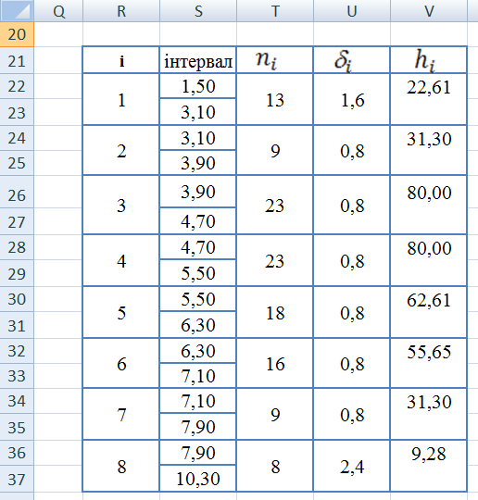

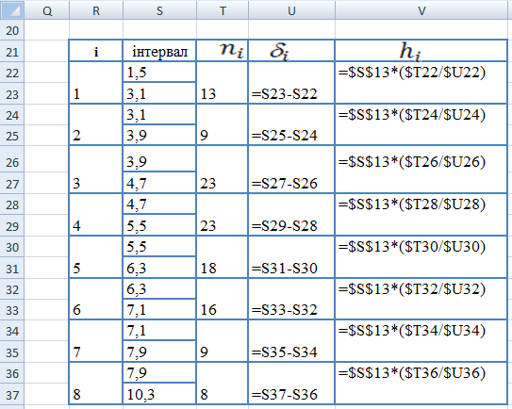

***д) обчислити вибіркове середнє, дисперсію; виправлену дисперсію і середнє квадратичне відхилення;***

*Сума усіх елементів вибірки:*

$S_{x}=\sum_{i=1}^{n}{x_{i}}=639,70 де n=119-обсяг вибірки$

***Вибіркове середнє:***

$$a= \overline{x}= \frac{S_{x}}{n}= 5,38$$

***Вибіркова дисперсія:***

$$D_{x}=\frac{S_{xx}}{n}-{\overline{x}}^{ 2}=3,45 де S_{xx}=\sum_{i=1}^{n}{{x_{i}}^{2}}= 3848,95$$

***Виправлена дисперсія:***

$$S^{2}= \frac{n}{n-1}D_{x}= 3,48$$

***Середнє квадратичне відхилення:***

$$σ=S= \sqrt{S^{2}}=1,86$$

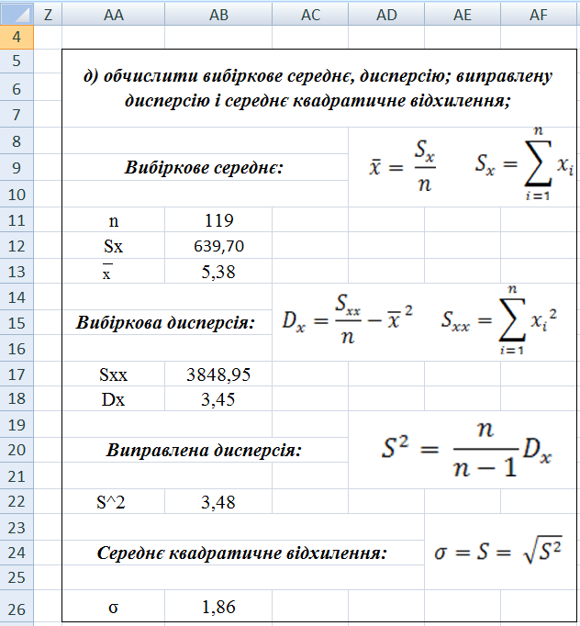

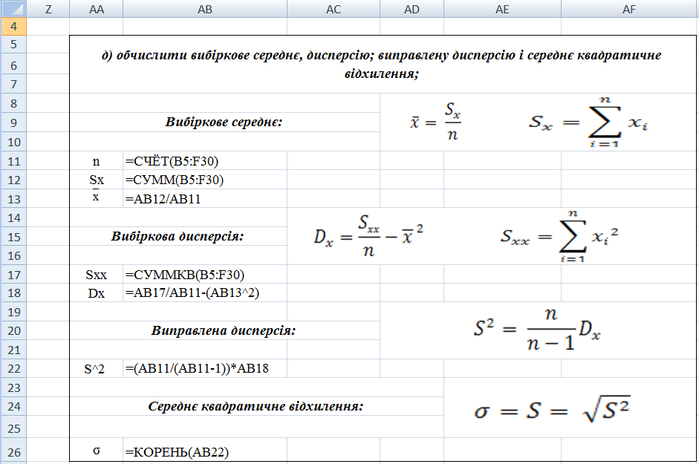

***е) обчислити теоретичні частоти для нормального закону, крайні інтервали брати напівнескінченними (сума всіх частот при цьому буде дорівнювати об’єму вибірки);***

Заповнимо стовпець «x», в який заносять аргументи інтегралу ймовірностей:

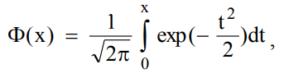

на «i»-ому інтервалі $x= \frac{r-a}{s}$, де « r » – число з стовпця «інтервал».

По стовпцю «x» таблиці 5.2 можна обчислити значення інтеграла ймовірностей, використовуючи Додаток А (табл. А.2). Треба мати на увазі, що, обчислюючи ймовірності P = Ф(x′′) − Ф(x′), ми віднімаємо близькі між собою числа, а це, як відомо, приводить до значного зросту відносної похибки. Тому значення функції Ф(х) треба отримувати з максимальною точністю. Аргумент «x» в Додатку А заданий з двома знаками після коми, отже, якщо в стовпці «x» таблиці 5.2 залишати три знаки після коми, то за допомогою лінійної інтерполяції можна знайти потрібні значення Ф(х) достатньо точно.

*Приклад лінійної інтерполяції.* Нехай треба знайти Ф(2,086). У Додатку А (табл. А.2) знаходимо Ф(2,08) = 0,4812, Ф(2,10) = 0,4821. Можна обчислити різницю 0,4821 – 0,4812= 0,0009. Отже, на одну соту частину аргументу припадає 0,0009, а на одну тисячну 0,00009. Помножимо на однозначне число 6 ( 6 ⋅ 0,00009 = 0,00054) і округлимо до чотирьох знаків після коми – 0,0005. Отже Ф(2,086) = 0,4812 + 0,0005 = 0,4817.

Заповнимо стовпець Ф(х) таблиці. Тепер можна обчислити теоретичні ймовірності попадання в інтервали:

$$P_{i}=Ф(x_{i}'')-Ф({x_{i}}^{'})$$

(від нижнього числа клітини стовпця Ф(х) віднімаємо верхнє число тієї ж клітини). Нарешті, останній стовпець таблиці – теоретичні частоти:

$n_{i}^{'}= P_{i}⋅n$ де n – об’єм вибірки.

Зауважимо, що, на відміну від фактичних, теоретичні частоти не округляються до цілого значення.

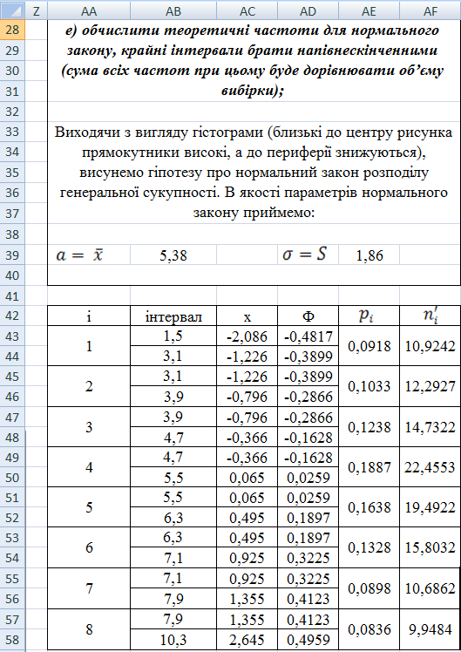

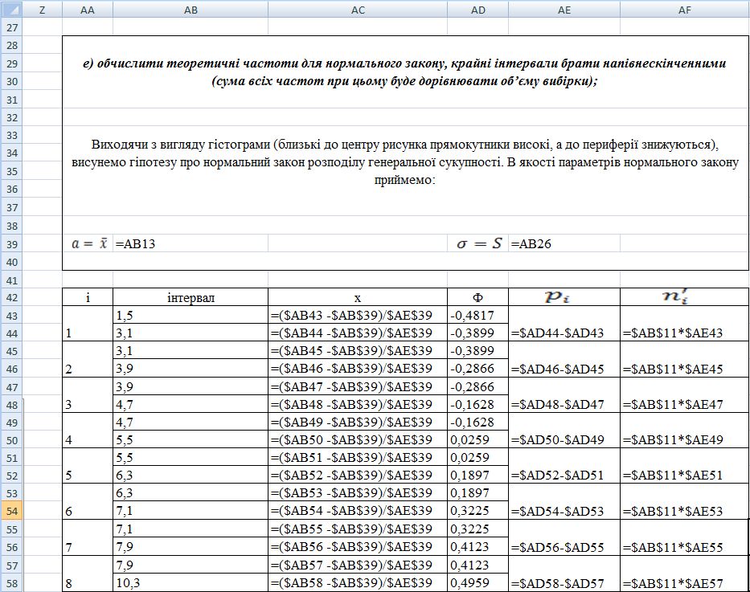

***ж) накласти теоретичну криву на гістограму;***

*Абсциси та ординати теоретичної кривої обчислимо за наступними формулами:*

$$x_{i} = \frac{x_{i1}-x_{i2}}{2}$$

$$y_{i} ={⋅n_{i}^{'}}/{Δ_{i}}$$

З’єднуємо точки плавною лінією (вершина кривої не зобов’язана співпадати з якою-небудь точкою), вона повинна бути симетричною відносно прямої $x \overline{x}$.

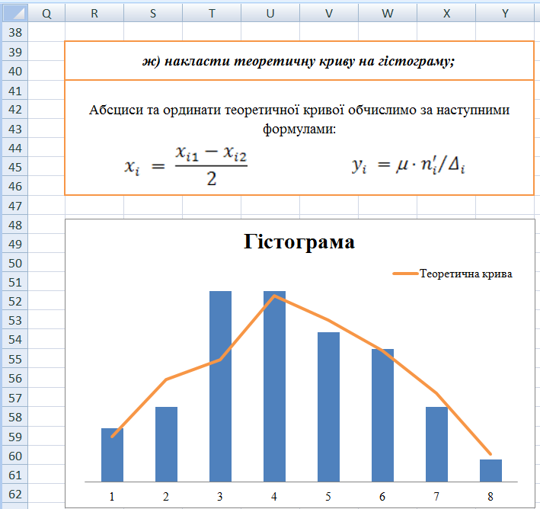

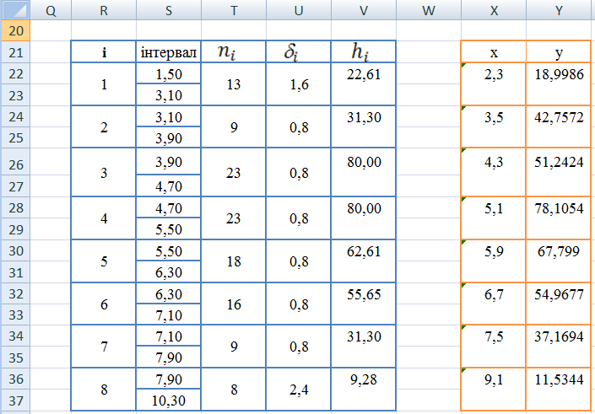

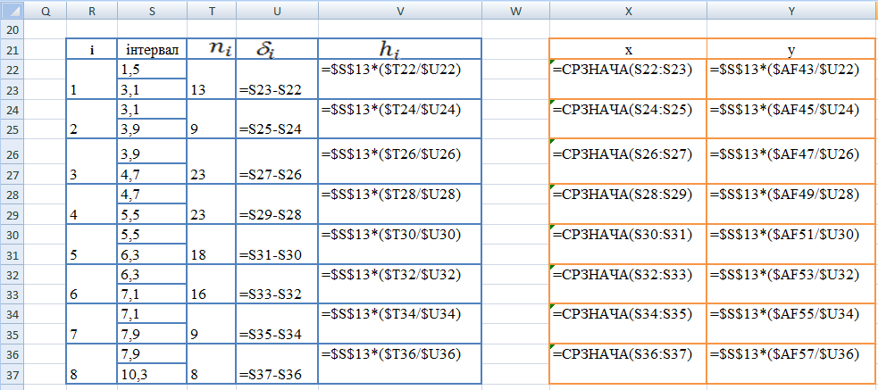

***з) обчислити суму Пірсона;***

$$χ_{спост}^{2}= \sum_{і}{χ_{і}^{2}}=\sum_{і}{\frac{{\left(n_{i}-n_{i}^{'}\right)}^{2}}{n_{i}^{'}}}=6,69$$

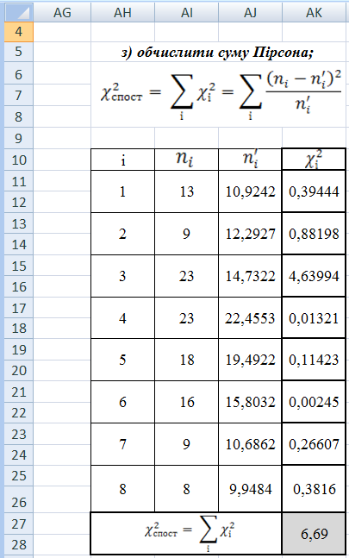

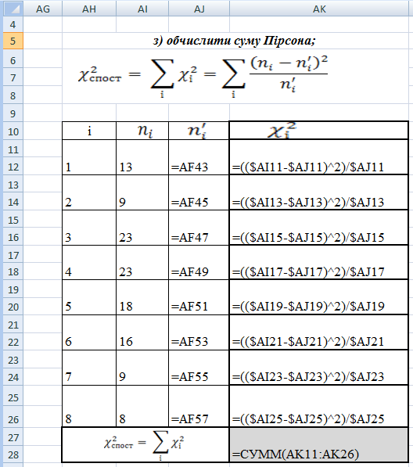

***и) визначити кількість ступенів вільності, з рівнем значущості α перевірити гіпотезу про нормальний розподіл;***

Для обчислення кількості ступенів вільності треба від числа інтервалів відняти кількість зв’язків, які накладає підсумовування. У випадку нормального закону зв’язків 3, це підсумовування при обчисленні $\overline{x}$, D, $χ^{2}$.

Отже, ступенів вільності 8 – 3 = 5.

Нехай заданий рівень значущості α = 0,05. Використовуючи табл. А.5, знайдемо критичне значення розподілу $χ^{2}$:

$χ_{крит}^{2}=11,1$

*отже*, $χ_{спост}^{2}< χ_{крит}^{2}$*,* тому *немає* підстав відкинути гіпотезу про нормальний розподіл.

***к) визначити ймовірність попадання в інтервал [а; b] двома способами – за відносною частотою і за теоретичною функцією розподілу;***

Визначимо ймовірність $P_{ab }$ попадання у інтервал [3,5; 4,8] двома способами – за відносною частотою і за теоретичною функцією розподілу.

*За відносною частотою:*

$$P= \frac{0,5⋅9+23}{119}=0,23$$

(в чисельнику враховуємо частоти тих варіант варіаційного ряду, які належать інтервалу [a; b], для точок, які знаходяться на границі частота зменшується вдвічі).

*За теоретичним розподілом:*

$$P_{ab}= P (a≤X≤b) = Ф (x ) – Ф (x )$$

$$x = \frac{4,8-5,38 }{1,86}=-0,31 x = \frac{3,5-5,38 }{1,86}=-1,23$$

$P_{ab}= Ф \left(-0,31\right)– Ф \left(-1,23\right)=- 0,1217-(- 0,3907) = 0,269$

***л) знайти інтервали довіри для числових параметрів «a» і «σ» нормально розподіленої генеральної сукупності.***

Знайдемо інтервали довіри для параметрів нормального розподілу; нехай їх треба обчислити з надійністю γ = 0,999. В табл. А.3 для n = 119 і γ = 0,999 знаходимо tγ = 3,374 і обчислюємо відхилення:

$$δ=\frac{t_{y}∙S}{\sqrt{n}}= \frac{3,374⋅1,86}{\sqrt{119}}=\frac{6,28}{10,9}=0,5$$

$a- δ=5,38-0,58=4,8$ $$a+ δ=5,38+0,58=5,96$$

*З надійністю γ = 0,999 отримаємо $4,8<a<5,96 .$*

Додаток А (табл. А.4) дозволяє знайти qγ = 0,27 . Тому з надійністю γ = 0,999 отримаємо інтервал довіри:

$$σ (1-q) < σ < σ (1+q),$$

$$σ \left(1-q\right)= 1,86\left(1 - 0,27\right)=1,36$$

$$σ \left(1-q\right)= 1,86\left(1 + 0,27\right)=2,36$$

*З надійністю γ = 0,999 отримаємо $1,36 < σ < 2,36 .$*

*Додаток А*

*Таблиця А.2. – Таблиця значень функції Ф(x)*

|  |  |  |  |  |  |  |  |  |  |  |
| --- | --- | --- | --- | --- | --- | --- | --- | --- | --- | --- |
| Х | Ф(Х) |  | Х | Ф(Х) |  | Х | Ф(Х) |  | Х | Ф(Х) |
| 0,00  0,01 0,02 0,03 0,04 0,05 0,06 0,07 0,08 0,09 0,10 0,11 0,12 0,13 0,14 0,15 0,16 0,17 0,18 0,19 0,20  0,21  0,22 0,23 0,24 0,25 0,26 0,27 0,28 0,29 0,30 0,31 0,32 0,33 0,34 0,35 0,36 0,37 0,38 0,39 0,40 | 0,0000 0,0040 0,0080 0,0120 0,0160 0,0199 0,0239 0,0279 0,0319 0,0359 0,0398 0,0438 0,0478 0,0517 0,0557 0,0596 0,0636 0,0675 0,0714 0,0754 0,0793 0,0832  0,0871 0,0910 0,0948 0,0987 0,1026 0,1064 0,1103 0,1141 0,1179 0,1217 0,1255 0,1293 0,1331 0,1368 0,1406 0,1443 0,1480 0,1517 0,1554 |  | 0,41 0,42  0,430,0,44  0,45 0,46 0,47 0,48 0,49 0,50 0,51 0,52 0,53 0,54 0,55 0,56 0,57 0,58 0,59 0,60 0,61 0,62 0,63  0,64  0,65  0,66 0,67 0,68 0,69 0,70 0,71 0,72 0,73 0,74 0,75 0,76 0,77 0,78 0,79 0,80 0,81 | 0,1591 0,1627  0,166640,1700  0,1736 0,1772 0,1808 0,1844 0,1879 0,1915 0,1950 0,1985 0,2019 0,2054 0,2088 0,2122 0,2157 0,2190 0,2224 0,2257 0,2291 0,2324 0,2356  0,2389  0,2421  0,2454 0,2486 0,2517 0,2549 0,2580 0,2611 0,2642 0,2673 0,2703 0,2734 0,2764 0,2793 0,2823 0,2852 0,2881 0,2910 |  | 0,82 0,83 0,84  0,85 0,86 0,87  0,88 0,89  0,90 0,91 0,92 0,93 0,94 0,95 0,96 0,97 0,98 0,99 1,00  1,01 1,02 1,03 1,04 1,05 1,06 1,07 1,08 1,09 1,10 1,11 1,12 1,13 1,14 1,15 1,16 1,17 1,18 1,19 1,20  1,21  1,22 | 0,2939 0,2967 0,2995  0,3023 0,3051 0,3079  0,3106  0,3133  0,3159 0,3186  0,3212 0,3238 0,3264 0,3289 0,3315 0,3340 0,3365 0,3389 0,3414 0,3438 0,3461 0,3485 0,3508 0,3531 0,3554  0,357 0,3599 0,3622 0,3634 0,3665 0,3687 0,3708 0,3729 0,3749 0,3770 0,3790 0,3810 0,3830 0,3849 0,3869  0,3888 |  | 1,23 1,24 1,25 1,26 1,27 1,28 1,29 1,30 1,31  1,35 1,36 1,37 1,38 1,39 1,40 1,41 1,42 1,43 1,44 1,45 1,46 1,47 1,48 1,49 1,50 1,51 1,52 1,53 1,54 1,55  1,56 1,57 1,58 1,59  1,60 1,61 1,62 1,63 1,64 1,65 1,66 1,67 | 0,3907 0,3925 0,3944 0,3962 0,3980 0,3997 0,4015 0,4032 0,4049  0,4115 0,4131 0,4147 0,4162 0,4177 0,4193 0,4207 0,4222 0,4236 0,4251 0,4265 0,4279 0,4292 0,4306 0,4319 0,4332 0,4345 0,4347 0,4370 0,4382 0,4394  0,4406 0,4418 0,4429 0,4441  0,4452 0,4463 0,4474 0,4485 0,4495 0,4505 0,4515 0,4525 |

*Продовження таблиці А.2*

|  |  |  |  |  |  |  |  |  |  |  |
| --- | --- | --- | --- | --- | --- | --- | --- | --- | --- | --- |
| Х | Ф(Х) |  | Х | Ф(Х) |  | Х | Ф(Х) |  | Х | Ф(Х) |
| 1,68 1,69 1,70 1,71 1,72 1,73 1,74 1,75 1,76 1,77 1,78 1,79  1,80  1,81  1,82  1,83  1,84  1,85  1,86  1,87  1,88  1,89  1,90  1,91 | 0,4535 0,4545 0,4554 0,4564 0,4573 0,4582 0,4591 0,4599  0,4608 0,4616 0,4625 0,4633  0,4641  0,4648  0,4656  0,4664  0,4671  0,4678  0,4686  0,4693  0,4699  0,4706  0,4713  0,4719 |  | 1,92  1,93  1,94  1,95  1,96  1,97  1,98  1,99  2,00  2,02  2,04  2,06  2,08  2,10  2,12  2,14  2,16  2,18  2,20  2,22  2,24  2,26  2,28  2,30 | 0,4726  0,4732  0,4738  0,4744  0,4750  0,4756  0,4761  0,4767  0,4772  0,4783  0,4793  0,4803  0,4812  0,4821  0,4830  0,4838  0,4846  0,4854  0,4861  0,4868  0,4874  0,4881  0,4887  0,4893 |  | 2,32  2,34  2,36  2,38  2,40  2,42  2,44  2,46  2,48  2,50  2,52  2,54  2,56  2,58  2,60  2,62  2,64  2,66  2,68  2,70  2,72  2,74  2,76 | 0,4898  0,4903  0,4909  0,4913  0,4918  0,4922  0,4926  0,4930  0,4934  0,4938  0,4941  0,4944  0,4948  0,4951  0,4953  0,4956  0,4958  0,4961  0,4963  0,4965  0,4967  0,4969  0,4971 |  | 2,78  2,80  2,82  2,84  2,86  2,88  2,90  2,92  2,94  2,96  2,98  3,00  3,20  3,40  3,60  3,80  4,00  4,25  4,50  5,00  ∞ | 0,4973  0,4974  0,4976  0,4977  0,4979  0,4980  0,4981  0,4982  0,4984  0,4985  0,4986  0,4986  0,4993  0,4996  0,4998  0,4999  0,4999  0,4999  0,4999  0,4999  0,5 |

*Таблиця А.3. – Таблиця значень функції t = t(, n*),

|  |  |  |  |  |  |  |  |  |
| --- | --- | --- | --- | --- | --- | --- | --- | --- |
|  | 0,95 | 0,99 | 0,999 |  |  | 0,95 | 0,99 | *0,999* |
| 5  6  7  8  9  10  11  12  13  14  15  16  17  18  19 | 2,78  2,57  2,45  2,37  2,31  2,26  2,23  2,20  2,18  2,16  2,15  2,13  2,12  2,11  2,10 | 4,60  4,03  3,71  3,50  3,36  3,25  3,17  3,11  3,06  3,01  2,98  2,95  2,92  2,90  2,88 | 8,61  6,86  5,96  5,41  5,04  4,78  4,59  4,44  4,32  4,22  4,14  4,07  4,02  3,97  3,92 |  | ***20***  25  30  35  40  45  50  60  70  80  90  100  120  ∞ | 2,093  2,064  2,045  2,032  2,023  2,016  2,009  2,001  1,996  1,991  1,987  1,984  1,980  1,960 | 2,861  2,797  2,756  2,720  2,708  2,692  2,679  2,662  2,649  2,640  2,633  2,627  2,617  2,576 | 3,883  3,745  3,659  3,600  3,558  3,527  3,502  3,464  3,439  3,418  3,403  3,392  3,374  3,291 |

*Таблиця А.4 – Таблиця значень функції q = q(, n*)

|  |  |  |  |  |  |  |  |  |
| --- | --- | --- | --- | --- | --- | --- | --- | --- |
| *n*    *n* | 0,95 | 0,99 | 0,999 |  |  | 0,95 | 0,99 | 0,999 |
| 5  6  7  8  9  10  11  12  13  14  15  16  17  18  19 | 1,37  1,09  0,92  0,80  0,71  0,65  0,59  0,55  0,52  0,48  0,46  0,44  0,42  0,40  0,39 | 2,67  2,01  1,62  1,38  1,20  1,08  0,98  0,90  0,83  0,78  0,73  0,70  0,66  0,63  0,60 | 5,64  3,88  2,98  2,42  2,06  1,80  1,60  1,45  1,33  1,23  1,15  1,07  1,01  0,96  0,92 |  | 20  25  30  35  40  45  50  60  70  80  90  100  150  200  250 | 0,37  0,32  0,28  0,26  0,24  0,22  0,21  0,188  0,174  0,161  0,151  0,143  0,115  0,099  0,089 | 0,58  0,49  0,43  0,38  0,35  0,32  0,30  0,269  0,245  0,226  0,211  0,198  0,160  0,136  0,120 | 0,88  0,73  0,63  0,56  0,50  0,46  0,43  0,38  0,34  0,31  0,29  0,27  0,211  0,185  0,162 |

Таблиця А.5 – Критичні точки розподілу χ2

|  |  |  |  |  |  |  |  |  |  |  |  |  |  |  |
| --- | --- | --- | --- | --- | --- | --- | --- | --- | --- | --- | --- | --- | --- | --- |
| Кількість ступенів | Рівень значущості α | | | | |  | Кількість ступенів | | Рівень значущості α | | | | | |
| вільності | 0,01 | | 0,025 | | 0,05 |  | | вільності | | 0,01 | | 0,025 | | 0,05 |
| 1 | 6,6 | 5,0 | | 3,8 | |  | 16 | | 32,0 | | 28,8 | | 26,3 | |
| 2 | 9,2 | 7,4 | | 6,0 | | 17 | | 33,4 | | 30,2 | | 27,6 | |
| 3 | 11,3 | 9,3 | | 7,8 | | 18 | | 34,8 | | 31,5 | | 28,9 | |
| 4 | 13,3 | 11,1 | | 9,5 | | 19 | | 36,2 | | 32,9 | | 30,1 | |
| 5 | 15,1 | 12,8 | | 11,1 | | 20 | | 37,6 | | 34,2 | | 31,4 | |
| 6 | 16,8 | 14,4 | | 12,6 | | 21 | | 38,9 | | 35,5 | | 32,7 | |
| 7 | 18,5 | 16,0 | | 14,1 | | 22 | | 40,3 | | 36,8 | | 33,9 | |
| 8 | 20,1 | 17,5 | | 15,5 | | 23 | | 41,6 | | 38,1 | | 35,2 | |
| 9 | 21,7 | 19,0 | | 16,9 | | 24 | | 43,0 | | 39,4 | | 36,4 | |
| 10 | 23,2 | 20,5 | | 18,3 | | 25 | | 44,3 | | 40,6 | | 37,7 | |
| 11 | 24,7 | 21,9 | | 19,7 | | 26 | | 45,6 | | 41,9 | | 38,9 | |
| 12 | 26,2 | 23,3 | | 21,0 | | 27 | | 47,0 | | 43,2 | | 40,1 | |
| 28 | | 48,3 | | 44,5 | | 41,3 | |
| 13 | 27,7 | 24,7 | | 22,4 | | 29 | | 49,6 | | 45,7 | | 42,6 | |
| 14 | 29,1 | 26,1 | | 23,7 | | 30 | | 50,9 | | 47,0 | | 43,8 | |
| 15 | 30,6 | 27,5 | | 25,0 | |